Вариант № 1

1) Поставить под номером знака правильный ответ.

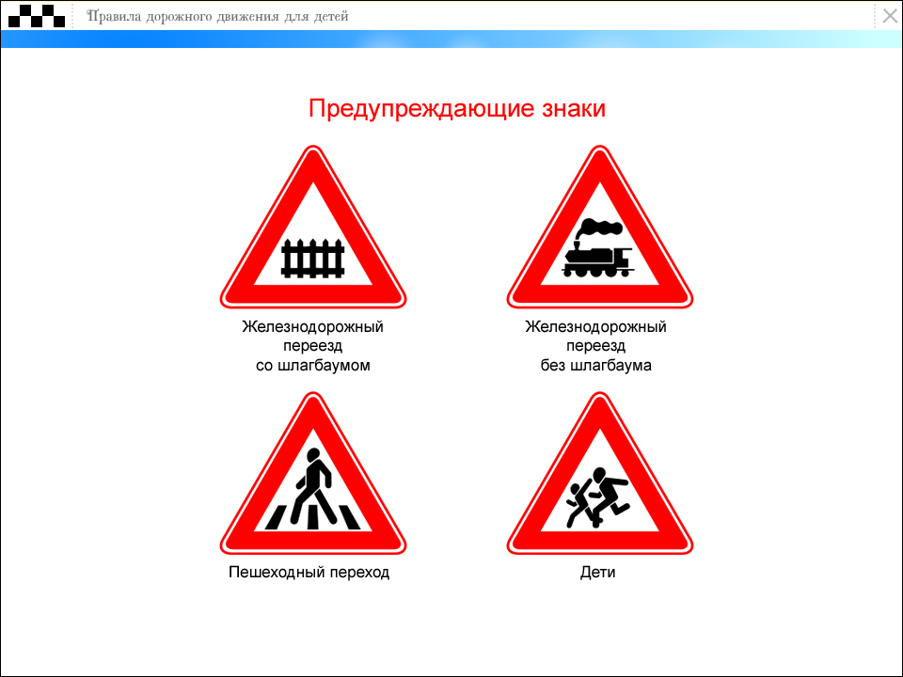
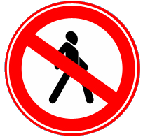
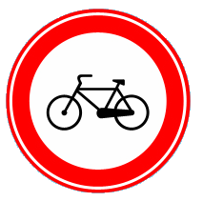

1 2 3 4 5

1. Осторожно пешеходный переход;
2. Железнодорожный переезд без шлагбаума;
3. Езда на велосипеде запрещена;
4. Движение пешеходов запрещено;
5. Железнодорожный переезд со шлагбаумом;
6. Велосипедная дорожка.

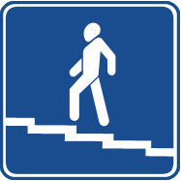
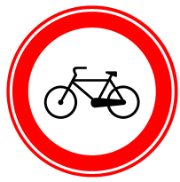
2) Какой знак запрещает движение для пешеходов?

1 2 3

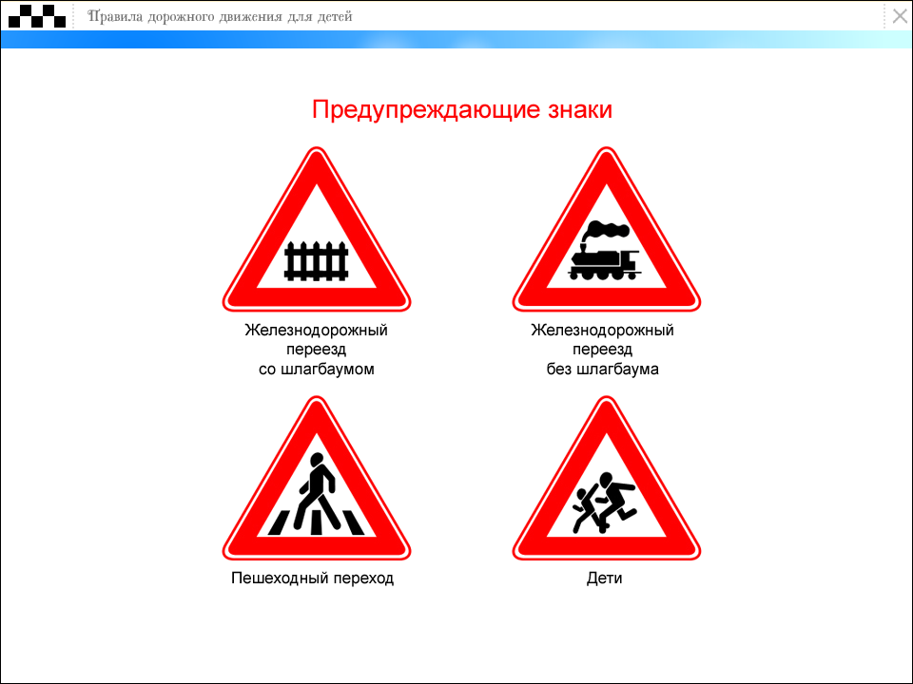
3) Какой из знаков устанавливается непосредственно у пешеходного перехода?

1
2
5. Ни один из перечисленных.

3
4

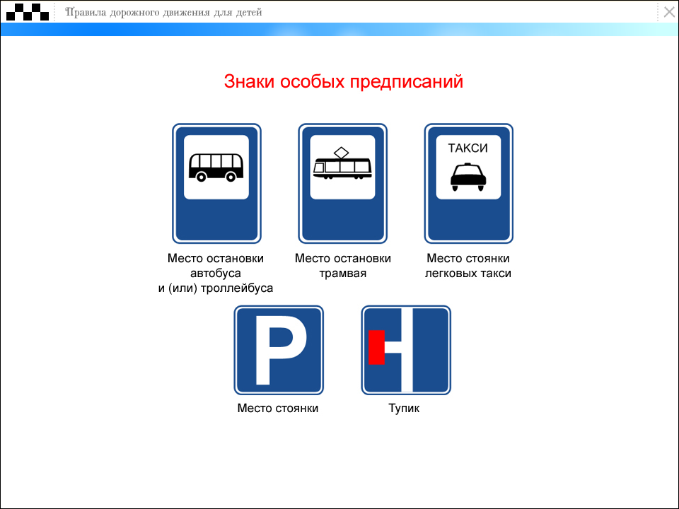
4) Какой знак обозначает остановку троллейбуса?

1 2 3 4

5) Разрешается ли пешеходу пересекать проезжую часть в данном случае?
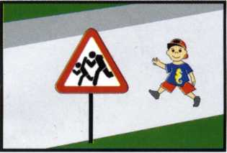
1. Запрещается, так как пешеходный переход находиться в другом месте.
2. Разрешается, так как знак не запрещает детям переходить здесь улицу.
3. Разрешается только когда дорога хорошо просматривается в обе стороны и в зоне видимости нет пешеходных переходов или перекрестка.
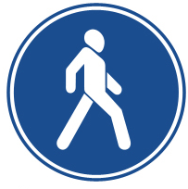

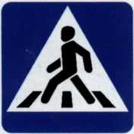
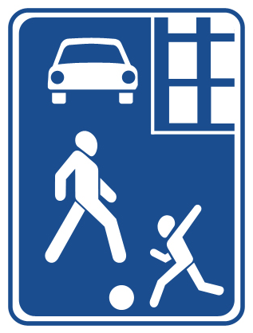
6) Какой из знаков разрешает пешеходный переход проезжей части именно в том месте, где он установлен?

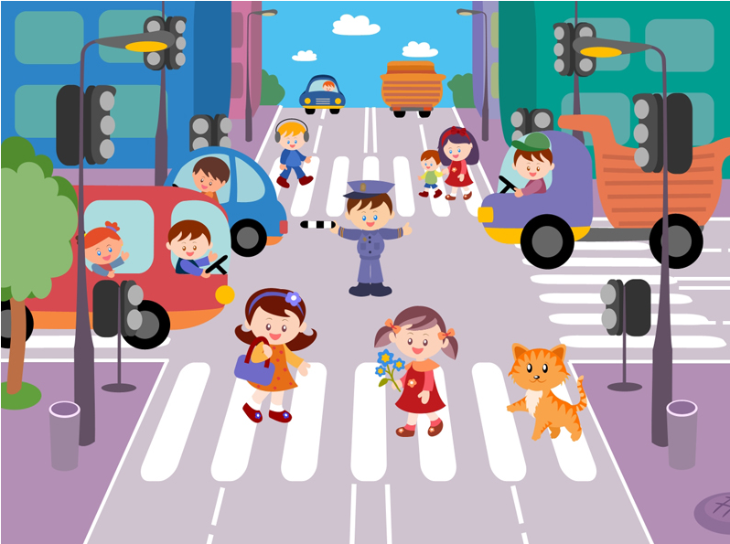
7) На что должны обращать внимание пешеходы, при переходе?
1. На котенка.
2. На машины, поворачивающие направо.
3. На сигналы регулировщика.
4. На машины и на сигналы регулировщика.

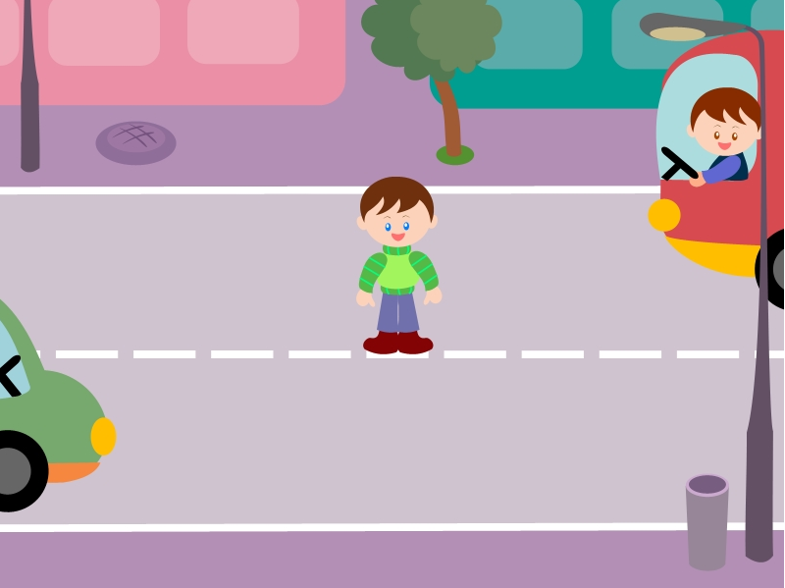
8) Как перейти проезжую часть дороги, если рядом нет пешеходного перехода?

1. Пропустить транспорт, движущийся слева, дойти до середины; затем закончить переход, при отсутствии транспорта справа.
2. Переход запрещён;
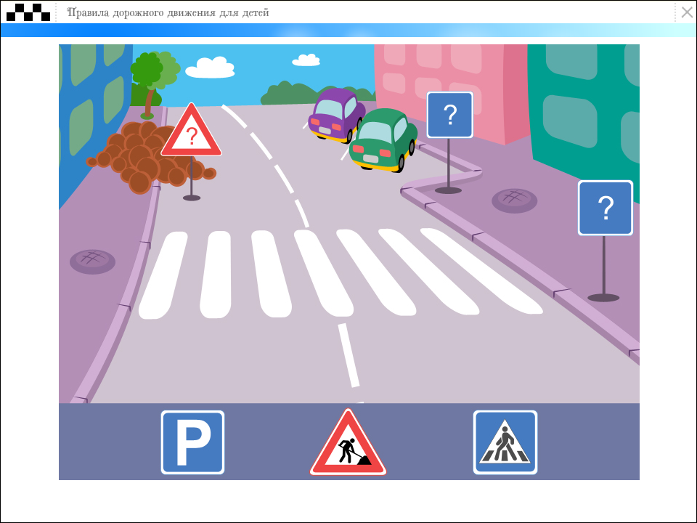
3. Переходить можно только при отсутствии транспорта или достаточного удаления его от места перехода.
1 2 3
а
б
в

9) Расставь знаки на свое место.

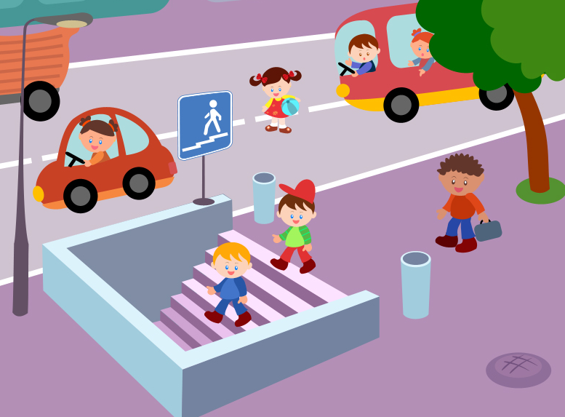
10) В каких случаях можно переходить проезжую часть не спускаясь в подземный переход?
1. При отсутствии транспорта.
2. Если есть подземный переход, переходить нужно только по нему.
3. Если опаздываешь в школу.

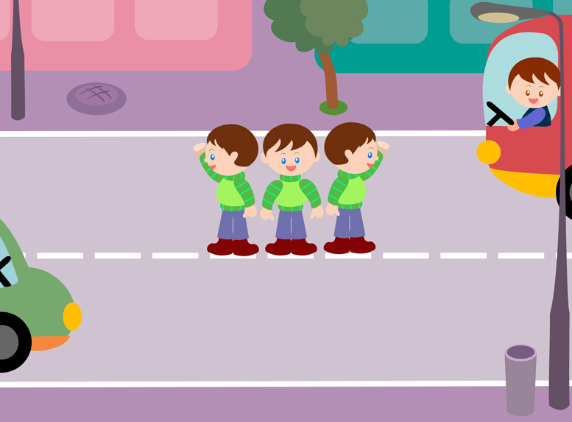
11) Можно ли переходить проезжую часть в зоне видимости пешеходного перехода?
1. Можно
2. Нельзя.
3. Можно, если пропустить транспорт.

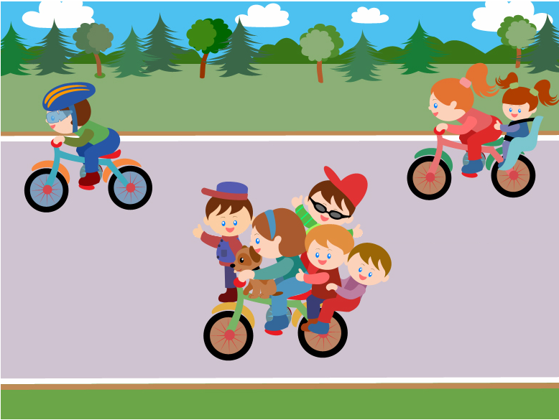
12) Сколько человек может ехать на велосипеде?
1. Один;
2. Два;
3. Сколько поместится;
4. Один или два при наличии специального детского сиденья.

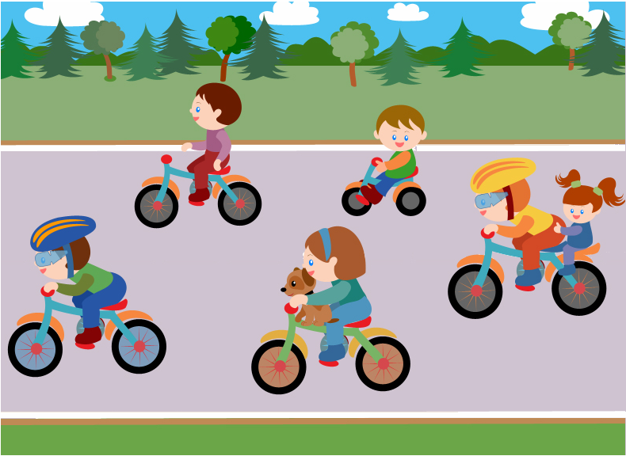
1
2
3
4
5
13)Под какими номерами велосипедисты не нарушают правило посадки?

14) О чем информирует этот знак?
1. Обозначает место для детских игр
2. Разрешает пешеходам ходить по проезжей части, жилая зона
3. Указывает место для стоянки машин.

15) Разрешается ли пешеходам переходить через дорогу, если нет пешеходного перехода?
1. Запрещается, необходимо дойти до ближайшего светофора.
2. Разрешается, если рядом нет перехода или перекрёстка.

16) В каком месте разрешается пешеходам пересекать проезжую часть при отсутствии пешеходного перехода?
1. На участках, где она хорошо просматривается в обе стороны (при отсутствии в зоне видимости перехода или перекрестка), под прямым углом к краю проезжей части.
2. На перекрестках по линии тротуаров или обочин.
3. Во всех перечисленных местах.

17) В каком из этих мест пешеходу разрешен выход на проезжую часть?
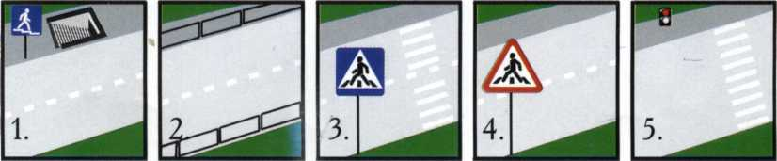

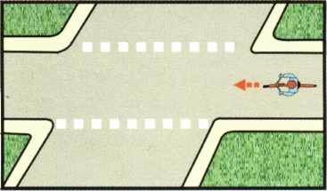
18) Что означает эта дорожная разметка?
- Место перегона животных.
- Место пересечения велосипедной дорожки с проезжей частью.
- Пешеходный переход.

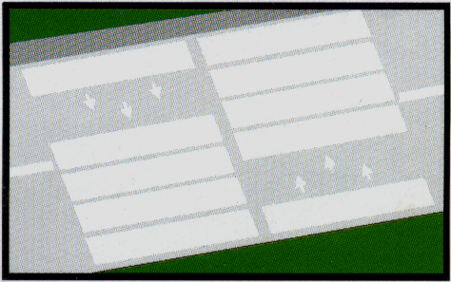
19) Что обозначает данная разметка?
- Пешеходный переход, где движение регулируется светофором.
- Место, где пешеходная дорожка пересекает проезжую часть.
- Пешеходный переход, стрелки разметки указывают направление движения пешеходов.

